ΘΕΜΑ 2^{ο}
Ζητείται να σχεδιάσετε με μολύβι το ήμισυ δεξιό μέρος του διακοσμητικού τμήματος κιγκλιδώματος, που απεικονίζεται στο παρακάτω σχήμα, σύμφωνα με τις αναγραφόμενες διαστάσεις.
Οι βοηθητικές χαράξεις θα εμφανίζονται στο τελικό σχέδιο με διακεκομμένη γραμμή.
Δεν θα σχεδιαστούν οι αναγραφόμενες διαστάσεις.
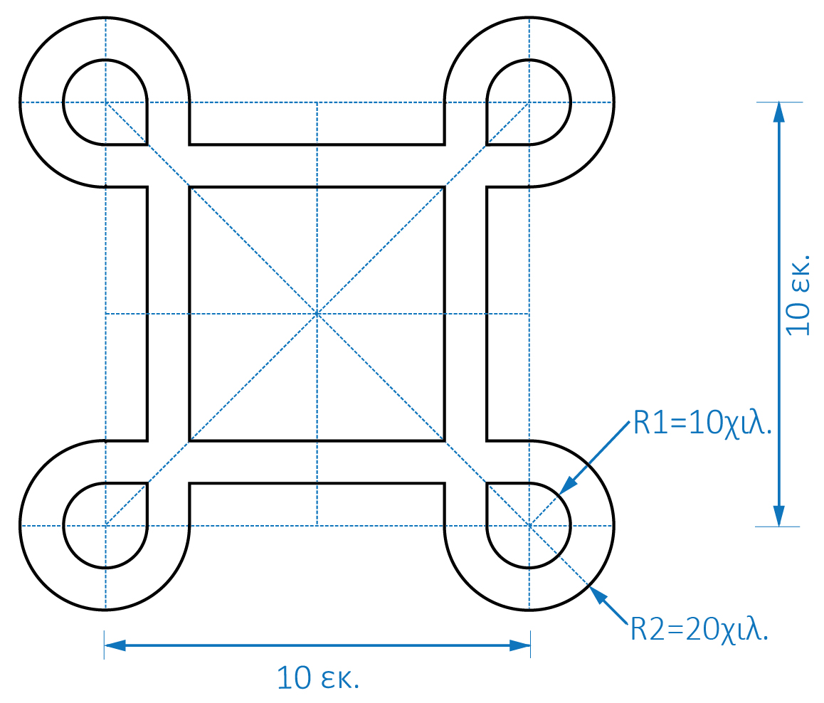
Για την αξιολόγηση θα ληφθούν υπόψη:
2.1.
- Ορθή απεικόνιση του σχεδίου (8 μονάδες).
- Ποιότητα σχεδίασης και ορθή επιλογή πάχους γραμμών (6 μονάδες).
2.2.
- Βαθμός ολοκλήρωσης σχεδίασης (6 μονάδες).
- Γενική εικόνα και τοποθέτηση του θέματος στο χαρτί σχεδίασης (5 μονάδες).
Σύνολο: 25 μονάδες

